Гужівська ЗОШ І-ІІІ ступенів

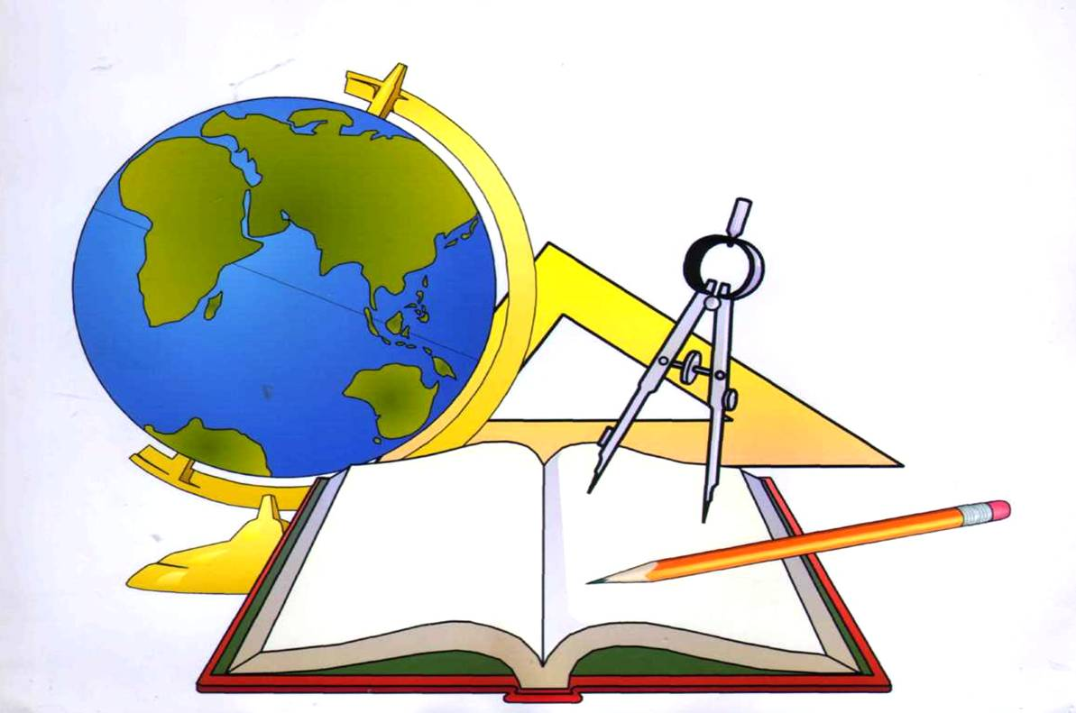

ТИЖДЕНЬ ПЕДМАЙСТЕРНОСТІ У РАМКАХ КОНКУРСУ
«УЧИТЕЛЬ РОКУ-2018»

Номінації:
«українська мова та література»;
«фізика»
«німецька мова»
«фізична культура»

2017-2018 н.р.

Шкільний етап конкурсу «Учитель року» проводиться на основі таких нормативно-правових документів:
Наказу відділу освіти № __від_________
Наказу по школі № __від_________

Графік проведення показових уроків у рамках тижня педмайстерності

Дата  проведення | Номер  уроку | Клас | Назва  предмета | Учитель | Члени журі
13.11.2017 | 2 | 6 | Українська мова | Федірко І.В. | Івченко Т.В.-голова журі;  Гребенюк Т.М. – голова МО;  Ляшко В.М. –член МО;  Яковлєва Т.С. – член МО;  Бреславська Л.В. – член МО
14.11.2017 | 3 | 11 | Українська мова | Ляшко В.М. | Івченко Т.В.-голова журі;  Гребенюк Т.М. – голова МО;  Федірко І.В. –член МО;  Яковлєва Т.С. – член МО;  Бреславська Л.В. – член МО
15.11.2017 | 2 | 7 | Українська мова | Яковлєва Т.С. | Івченко Т.В.-голова журі;  Гребенюк Т.М. – голова МО;  Ляшко В.М. –член МО;  Федірко І.В. – член МО;  Бреславська Л.В. – член МО
16.11.2017 | 3 | 9 | Фізика | Шут А.М. | Івченко Т.В.-голова журі;  Ляшко В.М. – заст. голови;  Захарочкіна В.В. – член МО;  Бреславська Л.В. – голова ПК
17.11.2017 | 5 | 9 | Фізкультура | Северин В.П. | Івченко Т.В.-голова журі;  Ляшко В.М. – заст. голови;  Тарара Н.О.-голова дин. групи;  Бреславська Л.В. – голова ПК

Директор школи Івченко Т.В.

